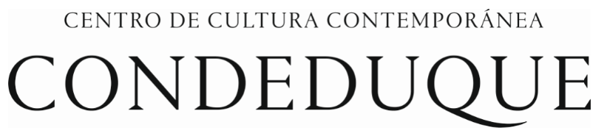
Madrid, 23 de noviembre de 2021

El diálogo tendrá lugar el martes 30 de noviembre, a las 19:30 h, en el salón de actos de este espacio del Área de Cultura y se retransmitirá vía streaming en el Canal de YouTube del centro

El Centro de Cultura Contemporánea Condeduque
compartirá Utopías: deseos de futuro

- Condeduque invita a una conversación que girará en torno a las utopías con la participación del politólogo Manuel Arias Maldonado, la doctora en filosofía Marina Garcés y el coordinador de la Red Trasatlántica de Estudio de las Utopías Juan Pro
- Introduce y modera el escritor, traductor y responsable de la revista Letras libres, Daniel Gascón

El Centro de Cultura Contemporánea Condeduque, del Área de Cultura, Turismo y Deporte del Ayuntamiento de Madrid, arrancará esta temporada las convocatorias de Pensamiento el próximo martes 30 de noviembre con un diálogo sobre Utopías: deseos de futuro en el salón de actos del centro.

“¿Qué presente tiene el futuro? Las utopías con las que hasta ahora nos narrábamos el deseo de un mundo mejor parecen haber traicionado sus promesas de realidades y mundos que, a diferencia del presente, sean vivibles para todos. El derrumbe de estos “relatos”, de estos futuros, no es reciente, pero se ha acelerado a raíz de hechos y situaciones que nos han dejado a todos con un “obituario de posibilidades” no realizadas. Ahora bien, ¿dónde quedan nuestras “esperanzas”, nuestros deseos de futuro? ¿Y en qué los depositamos? ¿En las ciencias? ¿En la educación? ¿En la economía? Las tres son, por supuesto, áreas de gran importancia, pero cabe preguntarse qué sería de ellas sin una adecuada intervención de unas Humanidades que garantizan, al menos, no perder de vista nuestra naturaleza. El deseo de futuro y la muy humana necesidad de tenerlo para continuar nos abocan también a no olvidar que el pensamiento utópico debe abordar las urgencias del presente, ya que es en él donde nos jugamos el futuro”,
subraya la responsable de la programación de Pensamiento de Condeduque, Giselle Etcheverry Walker, proponiendo reflexionar sobre ello.

Las invitaciones están a disposición del público en la web www.condeduquemadrid.es a partir del martes 23 de noviembre y también se podrá seguir en directo vía streaming, en el Canal de YouTube del centro, sin necesidad de descargar invitación.

Manuel Arias Maldonado
Profesor titular de Ciencia Política de la Universidad de Málaga. Fulbright Scholar en la Universidad de Berkeley y estudios en Keele, Oxford, Siena y Múnich. Su trabajo aborda la dimensión política y filosófica del medio ambiente, la teoría de la democracia, el liberalismo político, los efectos sociopolíticos de la digitalización y el giro afectivo en las ciencias sociales.

Marina Garcés
Doctora en Filosofía y profesora de la Universitat Oberta de Catalunya. Sus libros más recientes son Nueva ilustración radical, Premio Ciutat de Barcelona de Ensayo 2017, Ciudad princesa y Escuela de aprendices. Participa en diversos proyectos colectivos de experimentación pedagógica, cultural y social. Es impulsora del colectivo de pensamiento crítico Espai en Blanc.

Juan Pro
Catedrático de Historia Contemporánea de la Universidad Autónoma de Madrid (actualmente en la Escuela de Estudios Hispano-Americanos del CSIC, Sevilla). Coordinador de la Red Trasatlántica de Estudio de las Utopías e investigador principal del grupo HISTOPÍA. Anteriormente dirigió, entre otros, Historia del futuro: la utopía y sus alternativas en los horizontes de expectativa del mundo contemporáneo, siglos XIX-XXI.

Daniel Gascón
Estudió Filología Inglesa y Filología Hispánica en la Universidad de Zaragoza. Autor de los libros de relatos La edad del pavo, El fumador pasivo, La vida cotidiana, y una memoria familiar, Entresuelo. Sus libros más recientes son El golpe posmoderno y Un hipster en la España vacía. Es el responsable en España de la edición de la revista Letras Libres.

Se puede acceder al programa completo de actividades del Área de Pensamiento en: https://www.condeduquemadrid.es/programacion/pensamiento

PARA ENTREVISTAS:
PRENSA CONDEDUQUE: Jon Mateo Ortega 669 313 480 prensa@condeduquemadrid.es
Acceso a sala de prensa: https://www.condeduquemadrid.es/sala-prensa

REDES Y CONDEDUQUE ONLINE: Adriana Lerena González 637 184 098
www.condeduquemadrid.es
Facebook Instagram Twitter

